

Aplicación Hospederías

Dirección General de la Policía y de la Guardia Civil

Ámbito
Guardia Civil

Contenido
1. Introducción 3
2. Diferencias más significativas con la versión anterior 3
3. Acceso de usuario 4
4. Enviar fichero 6
4.1. Errores detectados: 7
5. Generar parte viajeros 8
6. Ver envíos realizados 11
7. Ver envíos versión anterior 12
8. Utilidades 12
8.1. Cambiar contraseña 13
8.2. Cambiar Email 13
9. Auditoría 14

Introducción
La aplicación de Hospederías ha sido desarrollada para facilitar a los establecimientos hoteleros el envío de ficheros correspondientes a las personas dadas de alta en los distintos establecimientos a la Dirección General de la Policía y de la Guardia Civil (ámbito Guardia Civil).
Para poder acceder a esta aplicación, cada establecimiento deberá poseer un código de establecimiento o nombre de usuario y una contraseña.

Diferencias más significativas con la versión anterior
El nuevo sistema será más riguroso a la hora de validar los datos incorporados en los ficheros, en aplicación de la normativa que regula la confección de los mismos, y haciendo especial énfasis en los registros tipo 2 (viajeros registrados).
Ejemplos: 2|12345678Z||D|20040229|APELLIDO1|APELLIDO2|NOMBRE|M|19550101|ESPAÑA|20110518|
2||12345678|P|20040229|APELLIDO1||NOMBRE|M|19550101|PAIS|20110518|
La confección de dichos registros deberá tener en cuenta lo siguiente:
- Número de documento de identidad de españoles: Se validarán las letras de los DNI, siendo válidos los formatos 12345678Z 12345678-Z 12345678 Z
- Fecha de expedición del documento de identidad: En caso de no constar se deberá poner la fecha del día actual. No serán aceptados documentos con una fecha superior a los 30 años de antigüedad.
- Segundo Apellido: En el caso de españoles será obligatorio y en la posición correcta. No se admitirán los dos apellidos incluidos en el campo correspondiente al primer apellido.
- Fecha de nacimiento: Se aceptará en el formato 19550000, en el que se incluye el año y el resto a cero (mes y día) cuando no consten en el documento de identidad. El resto de fechas serán validadas.
- Fecha de alta: Será validada y no se admitirán aquellas que difieran en exceso de la fecha de entrada del fichero.
Para cualquier información, consulta o problema, puede ponerse en contacto con el Gestor de la aplicación en la siguiente dirección de correo electrónico: hospederias@guardiacivil.es
Para cualquier consulta de tipo técnico, puede ponerse en contacto con la siguiente dirección de correo electrónico: admin-hospederias@guardiacivil.es

Acceso de usuario
Nada más acceder a la aplicación el usuario deberá introducir su identificación: nombre de usuario y contraseña:
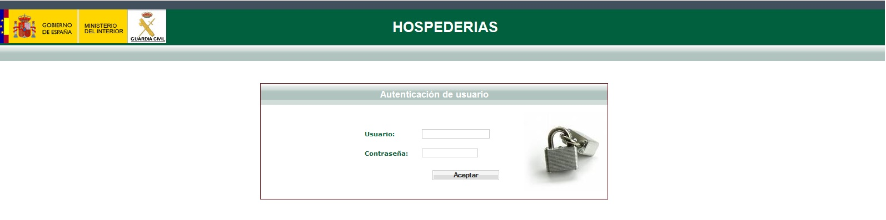
Una vez rellenos estos dos campos, se deberá hacer click en el botón “Aceptar” situado debajo de dichos campos. Si la identificación es correcta, la Aplicación redireccionará a la página inicial.
Menú
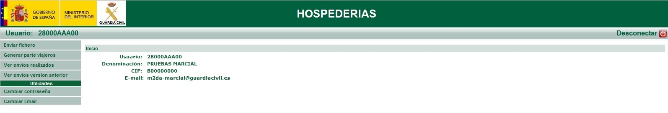
En la página inicial podemos observar cierta información sobre el usuario que acaba de identificarse, como:
- Usuario: Este será el identificador del establecimiento con el que se ha accedido a la aplicación.
- Denominación: Descripción del establecimiento.
- CIF: CIF o DNI de la empresa del establecimiento.
- E-mail: Dirección de correo electrónico a la cual se enviaran los acuses de recibo.
En la parte izquierda de la pantalla aparece un menú que será el que nos permitirá navegar por la aplicación. Este contendrá las siguientes opciones:
- Enviar fichero: Acción para enviar al Centro de Proceso de datos de la Guardia Civil (en adelante Guardia Civil) el fichero de personas registradas en el establecimiento y generado por el mismo.
- Generar parte viajeros: Esta opción nos permitirá grabar partes de viajeros, generando el fichero de envío automáticamente en el envío a la Guardia Civil.
- Ver envíos realizados: Desde aquí podremos consultar los envíos que se hayan realizado para el usuario identificado.
- Ver envíos versión anterior: Esta opción nos permitirá consultar los envíos que se hayan realizado con la versión anterior de la aplicación, es decir, desde el 1 de enero de 2009 hasta la fecha actual, previa al lanzamiento de esta nueva aplicación.
- Cambiar contraseña: Esta opción está englobada dentro del submenú “Utilidades”. Desde aquí podremos modificar la contraseña actual del usuario identificado.
- Cambiar Email: Esta opción está englobada dentro del submenú “Utilidades”. Desde aquí podremos modificar la dirección de correo actual del usuario identificado.
A continuación vamos a desarrollar cada una de estas opciones por separado.

Enviar fichero
Esta opción del menú nos permitirá enviar un fichero conteniendo los partes de viajeros a la Guardia Civil.
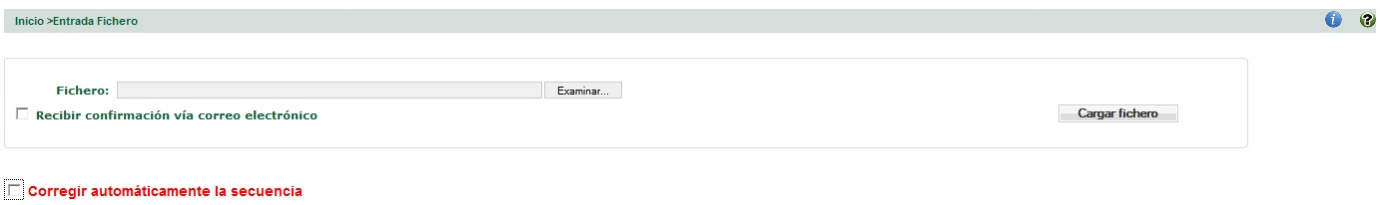
Para enviar el fichero, tan sólo debemos seleccionar este mediante el campo del formulario que podrá diferir dependiendo del navegador utilizado y a continuación enviar el fichero haciendo “clic” en el botón “Cargar fichero” situado en la parte inferior derecha de la pantalla.
Una vez seleccionado el fichero y antes de pulsar el botón “Cargar fichero”, podremos seleccionar si queremos recibir, vía correo electrónico, la confirmación del envío (acuse de recibo); así como si deseamos que la aplicación corrija automáticamente la secuencia del fichero que se envía.
Tras pulsar el botón “Cargar fichero”, puede suceder dos cosas: que la operación falle y se nos muestre un mensaje de error con lo sucedido, o bien que el envío se realice correctamente, mostrándose una pantalla como la que sigue:
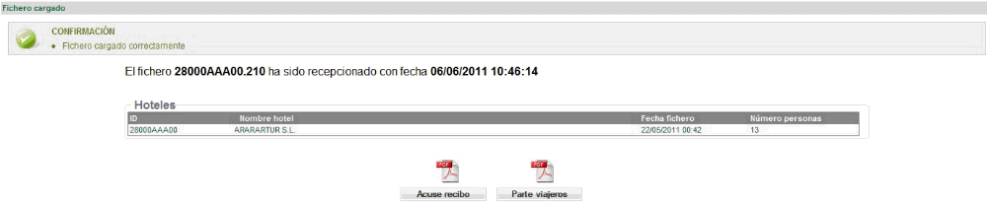
Visualización del Acuse recibo y Parte viajeros
En esta pantalla se nos informa de que el fichero ha sido enviado y recibido correctamente y se nos da la opción de visualizar y en su caso, descargar el Acuse recibo y los Partes de viajeros haciendo “clic” en los iconos  que aparecen centrados en la parte inferior de la pantalla.

Errores detectados:
En el caso de contener algún error el fichero enviado, la aplicación vuelve a la página de subir ficheros, indicando los errores de dos maneras diferentes:
1.- Mediante un mensaje de error en la parte superior, indicando la incidencia encontrada, no relativa a viajeros.
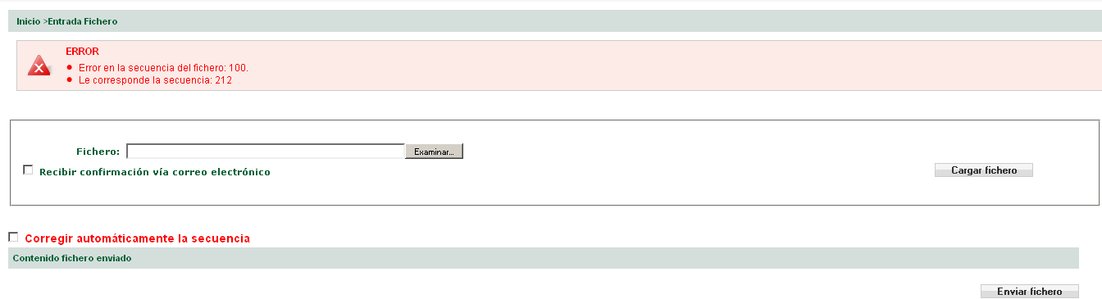
2.- En el caso de encontrar errores en los partes de viajeros incluidos en el fichero, devolverá un listado con las líneas donde se ha detectado el error.
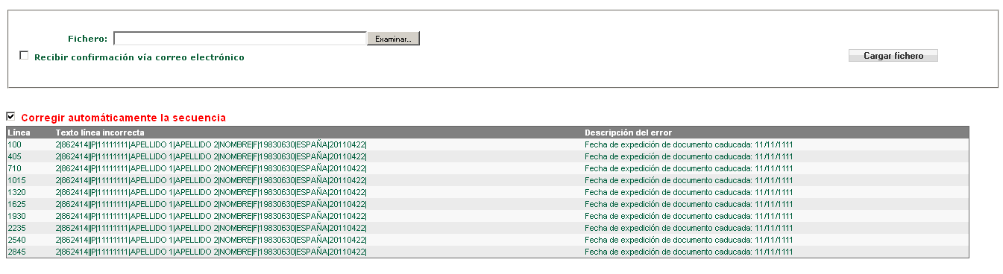

Generar parte viajeros
Esta otra opción del menú nos permitirá grabar partes de viajeros registrados en el establecimiento y enviarlos posteriormente de manera automática.
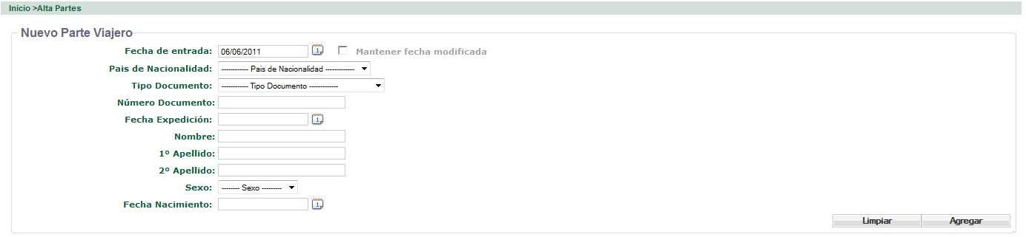
El formulario de grabación de personas registradas consta de los siguientes campos:
- Fecha de entrada: Fecha en la que la persona se registra en el establecimiento en formato “dd/mm/yyyy”. Este será un campo obligatorio y mostrará por defecto la fecha actual del sistema. En el caso de dar de alta varios partes de viajeros y su fecha ser diferente a la actual, se podrá marcar la opción “Mantener fecha modificada” y la misma se mantendrá automáticamente .
- País de Nacionalidad: Lista desplegable para seleccionar el país de nacionalidad de la persona. Este será un campo obligatorio y en el caso de no constar en la lista el país de nacionalidad del viajero, se deberá seleccionar la opción “Otro” e introducir textualmente el nombre del mismo.
- Tipo Documento: Lista desplegable para seleccionar el tipo de documento que se va a grabar: Documento Nacional de Identidad, Pasaporte, Permiso de conducir, Permiso Residencia Español, etc. Este será un campo obligatorio y es diferente para españoles y extranjeros.
- Número Documento: En este campo se ha de introducir el número de documento identificativo acorde con el tipo seleccionado en el campo anterior. Este será un campo obligatorio. En el caso de seleccionarse la opción DNI o NIF el sistema controlará que se correcta la letra del mismo, garantizando con ello que el número sea correcto.
- Fecha expedición: Este campo se corresponde con la fecha de expedición del documento identificativo que se va a grabar en formato “dd/mm/yyyy”. Este será un campo obligatorio. En el caso de no constar la misma, se introducirá la fecha actual.
- Nombre: Campo para introducir el nombre de la persona. Este será un campo obligatorio.
- 1º Apellido: Campo para introducir el primer apellido de la persona. Este será un campo obligatorio.
- 2º Apellido: Campo para introducir el segundo apellido de la persona. Este será un campo obligatorio para españoles.
- Sexo: Lista desplegable para seleccionar el sexo de la persona. Este será un campo obligatorio.
- Fecha Nacimiento: En este campo se deberá introducir la fecha de nacimiento de la persona en formato “dd/mm/yyyy”. Este será un campo obligatorio. En el caso de no constar se introducirá el año de nacimiento con el formato “00/00/yyyy”
Tras rellenar todos los campos obligatorios, pulsaremos el botón “Agregar” situado en la parte inferior derecha del formulario para grabar la persona.
Cada persona grabada que no haya sido enviada nos aparecerá en un listado debajo del formulario:
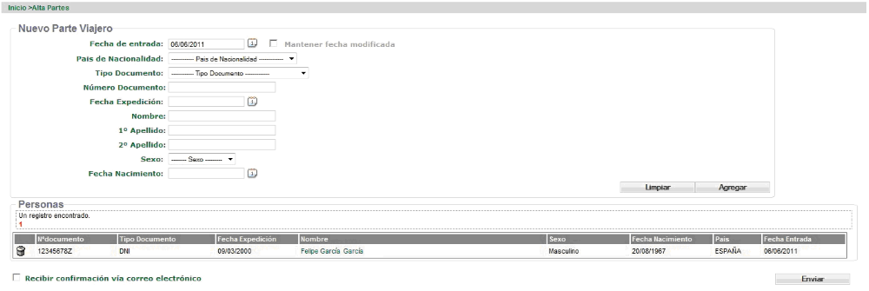
En la parte inferior derecha del listado de personas podemos observar el botón “Enviar”. Este nos va a permitir, una vez grabadas todos aquellos viajeros que se deseen enviar, generar de forma automática el fichero y enviarlo. A continuación aparece la siguiente pantalla:
Visualización del Acuse recibo y Parte viajeros
En esta pantalla se nos informa de que el fichero ha sido enviado y recibido correctamente y se nos da la opción de visualizar y en su caso, descargar el Acuse recibo y los Partes de viajeros haciendo “clic” en los iconos que aparecen centrados en la parte inferior de la pantalla.

Ver envíos realizados
Esta opción del menú nos permitirá consultar los envíos que hemos realizado, filtrando por el rango de fechas de envío de los mismos y por el tipo de resultado del envío, es decir, los envíos correctos, los erróneos o todos.
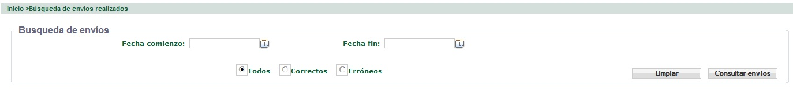
Una vez rellenos aquellos campos por los que se desee filtrar, pulsaremos en el botón “Consultar envíos” situado en la parte inferior derecha. El Sistema realizará la consulta pertinente a partir del filtro introducido y nos mostrará los resultados encontrados:
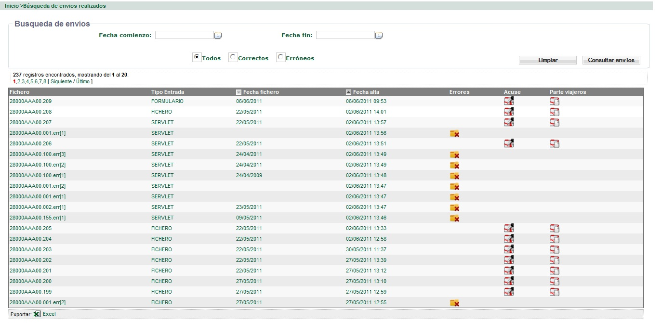
Para cada uno de los registros de envío mostrado en el listado, se detallarán las siguientes propiedades:
- Fichero: Nombre del fichero enviado.
- Tipo Entrada: Indicará a través de qué medio se ha recibido el fichero: FICHERO (carga del fichero en la aplicación), FORMULARIO (envío del fichero automáticamente desde la grabación del personas) o SERVLET (recepción del fichero vía Servlet).
- Fecha fichero: Fecha en la que se generó el fichero.
- Fecha alta: Fecha en la que se recepcionó el fichero.
- Errores: En esta columna aparecerá el símbolo para todos aquellos envíos erróneos. Pinchando en dicho icono se nos abrirá una ventana especificando el error que se ha producido para poder corregirlo.
- Acuse: En esta columna aparecerá el icono en todos aquellos envíos que se han realizado con éxito. Pinchando en este se nos abrirá un documento PDF con el acuse de recibo de dicho envío.
- Parte viajeros: En esta columna aparecerá el icono en todos aquellos envíos que se han realizado con éxito. Pinchando en este se nos abrirá un documento PDF con el parte de viajeros de dicho envío.

Ver envíos versión anterior
En este apartado, al igual que el anterior, podremos consultar los envíos realizados a través de la versión anterior de la aplicación. El rango de fechas por el que podemos localizar estos ficheros es desde el 01/01/2009 hasta el 06/06/2011. Los campo de filtrado son exactamente los mismos que en el punto anterior, lo único que cambia son los campos de detalle de los registros encontrados, que en este caso son:
- Fichero: Al igual que el punto anterior, se refiere al nombre del fichero enviado.
- Tipo entrada: Medio a través del cual se ha recibido el fichero.
- Fecha alta: Fecha en la que se recepcionó el fichero.
- Errores: En esta columna aparecerá el símbolo para todos aquellos envíos erróneos. Pinchando en dicho icono se nos abrirá una ventana especificando el error que se ha producido para poder corregirlo.
- Acuse: En esta columna aparecerá el icono en todos aquellos envíos que se han realizado con éxito. Pinchando en este se nos abrirá un documento PDF con el acuse de recibo de dicho envío.

Utilidades
Dentro del menú encontraremos un submenú denominado “Utilidades” a través del cual podremos realizar las siguientes opciones:

Cambiar contraseña
Esta opción nos permitirá modificar la contraseña de acceso a la Aplicación del usuario logado.
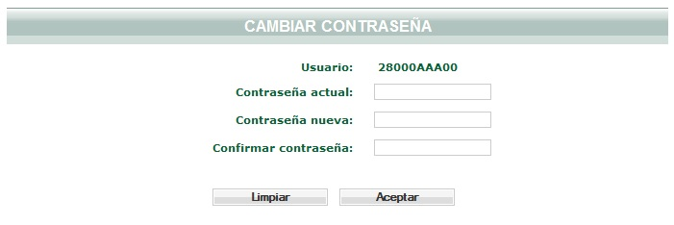
Para modificar la contraseña actual del usuario logado tan sólo debemos rellenar los campos que se observan en la imagen anterior:
- Contraseña actual: contraseña actual del usuario.
- Contraseña nueva: nueva contraseña que se desea asignar al usuario.
- Confirmar contraseña: volver a introducir la nueva contraseña que se desea asignar al usuario.
Una vez rellenos estos campo, pulsaremos el botón “Aceptar” situado en la parte inferior central y el Sistema sobrescribirá la antigua contraseña del usuario con la nueva introducida.

Cambiar Email
Esta otra opción del submenú “Utilidades” nos permitirá modificar la dirección de correo asignada al usuario para la recepción de notificaciones.
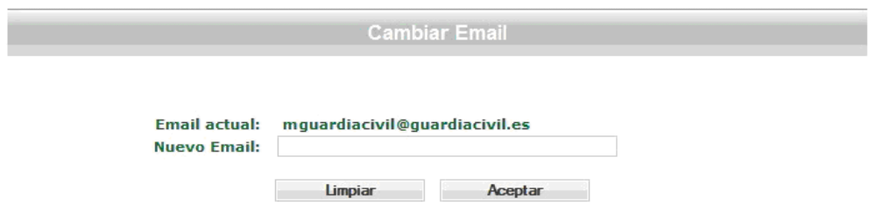
En la pantalla se nos mostrará el Email actual configurado para el usuario y un campo de texto donde introducir la nueva dirección de correo. Una vez rellena esta última, deberemos pulsar el botón “Aceptar” y el Sistema automáticamente modificará la antigua dirección de correo del usuario con la nueva introducida.

Auditoría
La aplicación incluye un sistema interno de auditoría, que registra todos los movimientos del usuario por la aplicación: búsquedas, modificaciones en contraseña o cuenta de correo electrónico, subidas de ficheros,…

